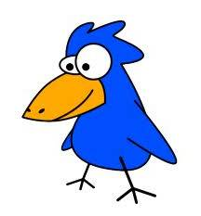
Birim ölçülerini bularak şekillerin çevresini hesaplayınız.

